Внимание всем!!!
30 августа 2014 года
состоится Всероссийский экологический субботник «Зеленая Россия».

Все организации, предприятия, жители, проживающие на территории Буготакского сельсовета, должны принять участие в уборке территории, уничтожении конопли,..

УВАЖАЕМЫЕ ЖИТЕЛИ
БУГОТАКСКОГО СЕЛЬСКОГО ПОСЕЛЕНИЯ!!!
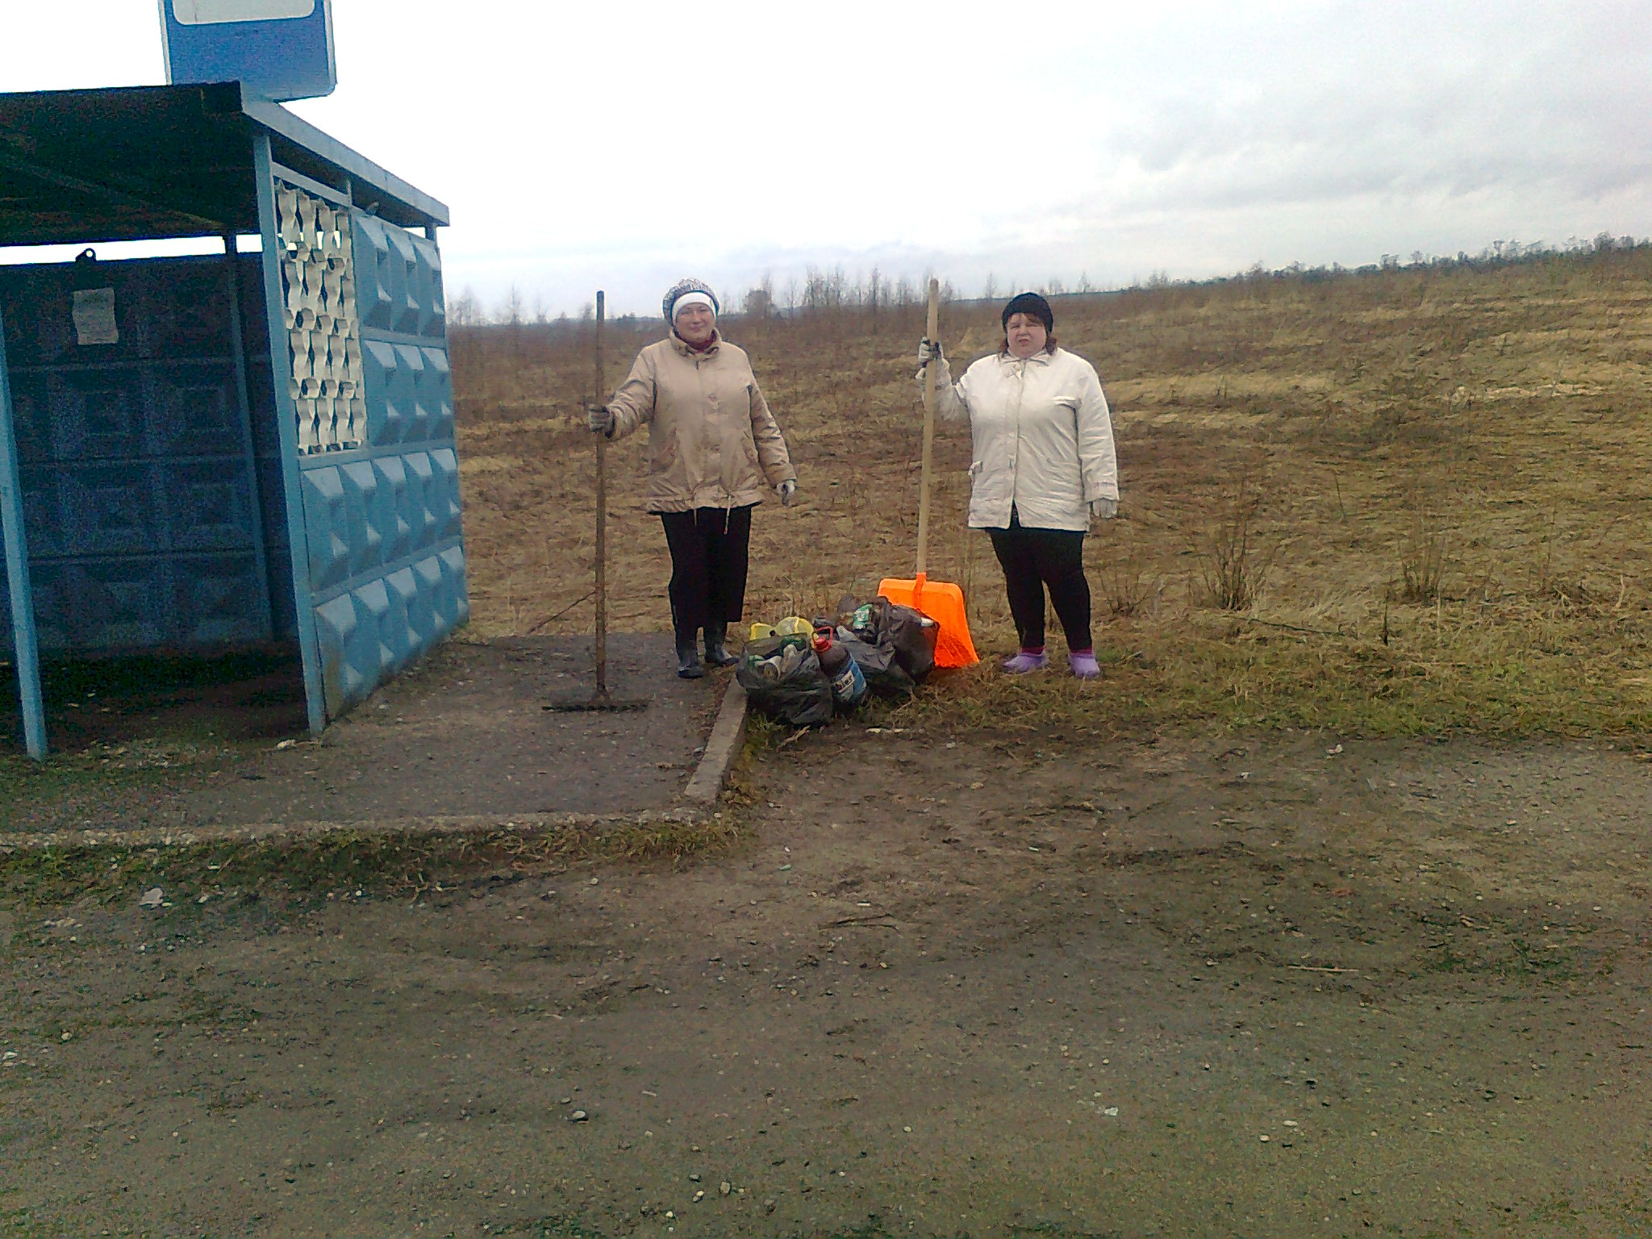8 мая 2014 года на территории поселения проводится общероссийский субботник по уборке территорий населенных пунктов. Приглашаем принять участие в субботниках всех жителей, имеющих активную гражданскую позицию. Администрацией поселения принимаются заявки на вывоз мусора (трактор) по телефону 26-506 до 07 мая 2014 года до 17.00.
7 мая состоится субботник по наведению чистоты и порядка на Буготакском кладбище. Приглашаем всех жителей на субботник. При себе иметь инвентарь (грабли, топоры, пилы). Сбор в 09.00 .

Администрация

